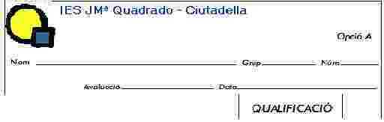

1r EXAMEN - Enteros, racionales, potencias y decimales.
19 - Octubre 2004

1.- Sin calculadora, da el resultado en forma canónica de las operaciones:
$$a)\frac{1}{4}−\frac{1}{3}·\left(2−\frac{3}{2}\right)+\frac{2}{3}=$$
$$b)\left(−\frac{1}{2}+3\right)÷\left(2−\frac{3}{2}\right)=$$
2.- Uso de la calculadora. Utilidades con números racionales.
a) Escribe en forma irreducible.
$$\frac{\text{32}}{\text{16}},\frac{\text{122}}{\text{34}},\frac{\text{48}}{\text{232}}$$
b) Escribe la fracción generatriz de los números decimales:
$4'\text{25}=$ ( decimal finito ) =
$1'34$=1'34343434 ....( puro ) =
$2'53=$2'5333333... ( mixto ) =
c) Escribe en forma continua ( parte entera + parte decimal en forma de fracción )
$\frac{\text{34}}{5}=$ $\frac{\text{53}}{7}=$
3.- Múltiplos y divisores. Números primos.
a) Estudia si son primos 1047 y 307. Si alguno es compuesto, indica su descomposición factorial.

b) Halla el MCM ( 54, 132 )
Nota. Recuerda que deberás obtener la descomposición factorial de los dos números para luego aplicar las reglas vistas en el aula.

4.- Calcula, aplicando la propiedad distributiva en el apartado b) los resultados de las operaciones con números enteros.

a) 3.9 + 5.(3 + 4.(12 - 4)) + 2(-3 + 4·(5 - 17) ) =
b) 7.(8 + 4) - 3·( 16 - 4 )=

5.- Problema.
Busca dos números naturales que sumen 56, cuyo mcd ( máx. común divisor ) sea el numero 8

2n EXAMEN. - Números, fracciones y % - Novembre 2004

1.- Tengo 3.500 euros en un banco, me dan el 2,75% de intereses al año. De los intereses, el estado me retiene de impuestos el 21 %. ¿Qué cantidad de intereses realmente recibiré?

2.- En los almacenes Materiales Pallicer un señor ha comprado baldosas para una terraza de de 3'5 m x 6 m que le han costado 105 ∈. ¿Cuánto costarían las mismas baldosas para un comedor de medidas 4'5 m. x 9 m?

3.- Resuelve por tanteo las cuestiones siguientes:
a) ¿ Qué cifra hay que en el cuadrado □ para que se verifique la igualdad:
34□ x □6 = 26372

b) Busca que operación hay que poner en el cuadrado □ para se verifique la igualdad:
127 □ 14 □ 7 = 29

4.- Pon los paréntesis necesarios para que se verifique la igualdad:
a) 6 + 3 x 5 + 8 = 53
b) 7 + 3 x 5 - 1 = 49

5.- Escribe en forma de potencia
a) 1024 =
b) 625 =
c) 8000 =
d) 216 =

6.- L’Alícia s'ha gastat la quarta part dels diners de portava comprant dues entrades del cinema. Després s'ha gastat 1/3 del que l'hi quedava anant de compres a una botiga de roba. Quan ha arribat a casa ha cridat desesperada , però si només em queden 15 ∈ !!
Ella ens assegura que portava 120 Euros quan ha sortit de casa, ha perdut diners pel camí ? Quants ?

7.- Qué fracción (darla simplificada) deberemos aplicar al precio de un artículo si tenemos que hacer los tantos por cientos:

a) 60 %
b) 140 %
c) 20 %

8.- Dos zapateros cosen respectivamente 30 y 24 abarcas cada hora. ¿Qué ventaja sacará uno al otro después de 2 horas y 15 minutos?
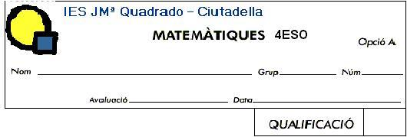

3r EXAMEN - Fracciones, potencias y decimales. Cálculo con %

1.- Calcular: ( al menos uno de los apartados a mano, indicando los pasos intermedios )

a) 2 .( 1 + 1 ) =
5 4 5

b) ( 5 : 5 ) . 1 =
3 7 2

2.- Calcular ( con las indicaciones del primer ejercicio )

a) ( 3 - 4 ) . ( 1 : 3 ) =
5 2 2

b) 2 - 5 . ( 1 + 1) =
3 2

3.- a) Escribe en forma de potencia :

- 32 =
- 1 =
27

4.- Escribe en forma de potencia de 10:

- 100000 =

b) 1 =
10⁴

c) 0'000001 =

5.- Deja el resultado en forma de fracción:

- 2 ⁻⁶ =
- 3⁻³ =

c) ( 1 )⁻² = d) ( 1 )⁴ . ( 1 )⁻² =
2 3 3

6.- Deja el resultado de las operaciones en forma de potencia de 10:

a) 10⁻¹¹ = b) (10⁻⁵)⁴ =
10⁻⁵

7.- Expresa en forma decimal:

- 4'321 . 10⁷ =
- 3'214 . 10⁻⁸ =

8.- Escribe en notación científica

- 9000000 =
- 0'00000453 =

9.- Calcula dejando el resultado en notación científica:

a) (2'34 . 10²⁵ ) . (3'23 . 10⁻³) =

b) 3'15 . 10⁴ =
2'31 . 10¹²

10.- Que porcentaje es necesario subir el sueldo de una persona que gana 660 Euros/mes para que resulte un sueldo mensual de 740 € ?

4t EXAMEN - Repaso de fracciones y potencias. Operaciones con Radicales.
Gener 2004

1. Dóna els resultats en forma canónica.
- $$\left(\frac{3}{4}−2\right)⋅\frac{2}{3}−5+\frac{1}{2}=$$
- $$\left(1−\frac{1}{3}\right)⋅4−3⋅\left(1+\frac{1}{2}+\frac{1}{3}\right)=$$

2. Escriu la forma continua dels racionals.
- $$\frac{\text{14}}{3}=$$
- $$\frac{\text{35}}{2}=$$

3. Si un coete se mueve a una velocidad de 1'2·10³ Km/h. Cuanto tardará en llegar a la luna ? ( que está a 3'84·10⁵Km. de nosotros )

4. Expressa els resultats en forma de potència.

- ${\left(2^{2}⋅2^{−3}\right)}^{−4}$=
- $\frac{3^{5}⋅3^{−7}}{3^{2}}$=

5. Si l'IPC que ens indica la pujada dels preus en mitja durant un any econòmic es mantingués constant al llarg de 5 anys al voltant d'un 2'7 % anual. Calcula al cap d'aquest període els preus aproximats dels articles de baix:

Cafè amb llet 1€ ……
1/5 San Miguel 1'20€ ……
Jaqueta 198 € ……

6. La calculadora empra la tecla x^{1/y} per calcular tot tipus d’arrels. Prova tu mateix els exemples proposats a continuació.

⁵√27 = 27^{1/5} =
⁴√256 =
³√-27000 =

7. La suma i resta de radicals només és possible si agrupem radicals iguals. Vegem uns exemples.

a) √20 + 5√3 - 3√5 + 2√5 =
b) √18 - 3√32 + √50 = √2·3² - …

8. Simplifica els radicals següents emprant si cal la forma de potència.

a) ¹²√2⁹ = 2^{9/12} =
b) ⁸√81 =

9. Racionalitza els radicals

a) $\left(1+\sqrt{3}\right)÷\sqrt{5}=\frac{\left(1+\sqrt{3}\right)}{\sqrt{5}}=$
b) $\frac{3}{\left(2−\sqrt{3}\right)}=$

4t EXAMEN - Repaso de fracciones y potencias. Operaciones con Radicales.
Gener 2004

1. Fes les operacions indicant el resultat en la seva forma més simple.
a) $\frac{5}{6}+\left(−2\right)+\frac{7}{\text{12}}+\frac{7}{4}$=
b) $−1−\left(−15\right)+\left(\frac{−5}{3}\right)−\frac{7}{\text{10}}$=

2. Fes els apartats següents
a) Escriu la forma irreductible de les fraccions:
$$\frac{\text{54}}{\text{28}};\frac{−\text{114}}{\text{36}};\frac{\text{96}}{4}$$

c) Escriu en la seva forma continua ( un sencer més una fracció irreductible) els racionals:
$$\frac{\text{83}}{9}i\frac{\text{114}}{\text{22}}$$

3. Si un cohete se mueve a una velocidad de 1'2·10³ Km/h. Cuanto tardará en llegar a la luna ? ( que está a 3'84·10⁵Km. de nosotros )

4. Expressa els resultats en forma de potència.

- ${\left(2^{5}⋅2^{−3}\right)}^{−2}$=
- $\frac{3^{\text{12}}⋅3^{−7}}{3^{4}}$=

5. Si l'IPC que ens indica la pujada dels preus en mitja durant un any econòmic es mantingués constant al llarg de 7 anys al voltant d'un 2'3 % anual. Calcula al cap d'aquest període els preus aproximats dels articles de baix:

Cafè amb llet 1€ ……
1/5 San Miguel 1'20€ ……
Jaqueta 198 € ……

6. La calculadora empra les funcions x^{1/y} i x^{y} per calcular tot tipus d’arrels. Prova tu mateix els exemples proposats a continuació.

³√16 =
⁴√2³ =
$$\sqrt[5]{\sqrt{8}}=$$

7. La suma i resta de radicals només és possible si agrupem radicals iguals. Vegem uns exemples.

a) 2√8 + 2√72 - √18 =

b) 3√12 - 3√27 + √48 = …

8. Simplifica els radicals següents emprant si cal la forma de potència.

a) ¹²√2⁴ =
b) ⁶√27 =

9. Racionalitza els radicals

a) $\left(1−\sqrt{2}\right)÷\sqrt{3}=\frac{\left(1−\sqrt{2}\right)}{\sqrt{3}}=$
b) $\frac{2}{\left(1−\sqrt{5}\right)}=$

5t EXAMEN - Percentatges i repartiments proporcionals.
Febrer 2004

1. A un hipermercat hi ha rebaixes. Calcula el preu que haurem de pagar per cada producte, aplicant el descompte indicat en cada cas :

camisa 45 Euros. , un 10% ....................Preu rebaixat..........
televisió 540 Euros, un 25% .................... Preu rebaixat..........
corbata 15 Euros, un 12% .................... Preu rebaixat..........

2. Per uns guants he pagat 24 Euros. Si m'han fet un 5% de descompte, quant marcava el preu a l'etiqueta ?

3. Quan comprem un bitllet d’avió en fan un descompte per resident del 35%. Calcula quin és el preu sense descompte del bitllet que ens ha costat 198 €.

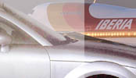

4. Si a una quantitat la multipliquem pels factors que apareixen a la taula de baix, quin % de d'augment estem aplicant en cada cas ?

Factor | % aplicat
1,5
1,04
2,30

5. Quin capital final produeixen 7.500 Euros col·locats al 12% interès anual durant 7 anys desprès de que Hisenda ens retingui el 25% dels interessos cobrats ?

6. S'ha de repartir una propietat de 10.920 m² entre tres veïns accionistes d'una empresa de la que disposen del 40%, 15% i el percentatge restant respectivament. Quants m² corresponen a cadascun dels propietaris ?

7. Reparteix la quantitat de 1640 Euros en parts inversament proporcionals als nombres 2, 3 i 5.

8. Completa la taula de baix amb les quantitats i percentatges que falten.

Producto interior bruto total, en miles de millones de dólares | 1985 | 1987 | Aumento en %
países desarrollados | 8569 | 12370
tercer mundo | 2026 |  | 32'6 %
mundo |  |  | 42'1 %

EXAMEN 6. Equacions i Polinomis
1.- La base y la altura de un rectángulo miden respectivamente: x - 2, x. Escribe la expresión algebraica de :
a) su perímetro
b) su área.

2.- Escribe la expresión algebraica que corresponde al enunciado:
Un número, su anterior y su siguiente.

3.- Asocia cada enunciado con su expresión. Hay uno que no se corresponde con ninguna de las expresiones algebraicas de la derecha.
a) Quitamos 7 a un número | 2x + 1
b) El 20 % de un número | 3x - 1
c) Un número impar | x - 7

4.- Expresa en función de x el área del rectángulo rayado
<-x ->

5.- Efectúa:
a) -4x + 3x - 14x =
b) 3x² - 4x² - x² =

6.- Saca factor común:
a) x² + 4x =
b) -3x² - x - 5x³ =

7.- Multiplica por 4 y opera. Resuelve luego la ecuación de 1r grado

x - 7 - 3x + 1 = 8 - x
2 4

8. Desarrolla las expresiones algebraicas siguientes:

a) (x - 3)² =

b) (x + 1)(x - 1) =

9. Problema
Si el lado de un cuadrado aumenta un 5%, ¿ en qué tanto por ciento aumenta su área ?

EXAMEN 6. Equacions i Polinomis
1.- La base y la altura de un rectángulo miden respectivamente: x - 2, x +2. Escribe la expresión algebraica de :
a) su perímetro
b) su área.

2.- Demuestra mediante una expresión algebraica que el enunciado es cierto:
"La suma de 3 naturales consecutivos siempre da como resultado un múltiplo de 3."

3.- Asocia cada enunciado con su expresión. Hay uno que no se corresponde con ninguna de las expresiones algebraicas de la derecha.

a) La cuarta parte del siguiente de un número natural. | $$\frac{n+1}{4}$$
b) El 25 % de un número | $$3n$$
c) Un número múltiplo de 3 | $$\frac{n}{4}$$

4.- Expresa en función de x
a) el área del rectángulo rayado
b) Su perímetro.
<-x ->

5.- Efectúa:
a) -4x + 3x +x² -3 +2(x-2) =
b) 3x² - 4x(x-2) +7x +2 =

6.- Saca factor común:
a) x² - 5x =
b) -x² - 3x - x³ =

7.- Multiplica por 6 y opera. Resuelve luego la ecuación de 1r grado

x - 5 - x + 1 = 3 - 2x
2 3

8. Desarrolla las expresiones algebraicas siguientes:

a) (2x - 1)² =

b) (x + 3)(2x - 2) =

9. Problema
Si el lado de un cuadrado aumenta en 3m., la superficie aumenta en 75 m² ¿ Cuál és la longitud de sus lados en m. ?

EXAMEN 7. Ecuaciones y Sistemas lineales.
22-Abril 2004

1.- Resuelve por substitución de variable el sistema de ecuaciones:
3x - 5y = -2
4x + 10y = 14

2.- Resuelve gráficamente el sistema de ecuaciones siguiente: [ dibujando en una hoja cuadriculada las dos rectas y hallando su punto de intersección P = ( x, y ) ]

2x + y = 5
x + y = 4

3.- Resuelve por el método de reducción el sistema de ecuaciones:

x = 2y + 5
3x - 2y = 19

4,- Si llamamos n a un número natural cualquiera, escribe una expresión para cada uno de los enunciados:
a) El resultado de sumarle la mitad de su siguiente.

b) El cuadrado de la suma de su anterior y siguiente.

5.- Opera agrupando términos del mismo grado.
a) 2a² + ( a + 1 )² - 3 =
b) 3x + 5( x - 3) + 6 (-2 - 2x) =

6.- Opera y agrupa términos del mismo grado.

a) 2x² + 5x - 7 - (x² - 6x + 1) =

b) 3x - (2x + 8) - (x² - 3x) =

7.- Busca un número entero de dos cifras que cumpla las condiciones:
- Sus cifras suman 9
- Al restarle el número formado por sus cifras invertidas obtenemos el resultado de 27.

Indicación.
Puedes buscar la solución por tanteo. Sin embargo, para obtener los 2-puntos del ejercicio, debes plantear el sistema lineal correspondiente y resolverlo.

Por ejemplo el número 72 no puede ser, ya que: 72
- 27
---------
45

(3ª Prova alumnes pendents de 3ESO )

Examen_7. Geometria.

1. Dibuixa un triangle equilàter de costat 4 cm.
Comprova dibuixant l’ortocentre del triangle que coincideix amb el centre de la circumferència circumscrita.

2. Calcula els angles Χ, Y, Z que falten a les figures proposades baix. Indica clarament els raonaments i càlculs que argumenten les teves afirmacions.

- Angles a un triangle rectangle.

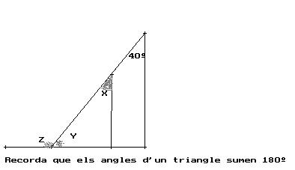

- Angles a un triangle equilàter.

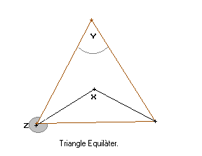

3. Una de les aplicacions del teorema de Pitàgores és el calcul de l’apotema d’un polígon regular. Indica els raonaments que has fet per calcular l’apotema x al exàgon regular de la figura:

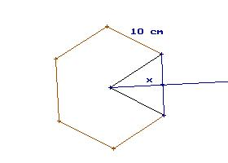

4. Dues petites qüestions de geometria.

- Dibuixa la mitjana que surt del vèrtex C i calcula la seva longitud amb el Teorema de Pitagores. Comprova després la seva mesura amb el regla.
- Dibuixa les mediatrius dels costats ( n’hi ha prou amb dues ) i dibuixa també el cercle circumscrit al triangle.

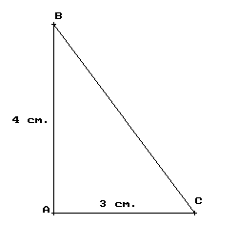

5. Dibuixa un triangle rectangle que té un angle de 28º
a) Dibuixa un triangle rectangle semblant que tengui raó de semblança r = 1’2
b) Un triangle rectangle que tengui un angle de 52º és semblant a l’anterior ? Argumenta la teva resposta.

EXAMEN 8. Geometria – 2ª Part
4t ESO Matemàtiques_A - Juny - 2004

Nom......................................................................................................................
Grup........

1.- Calcula l’àrea d’un triangle rectangle de perímetre 36 cm. semblant al de la figura de baix :

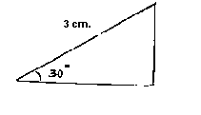
Indicació: Fes primer el dibuix de la figura a un full quadriculat. Mesura els catets el més exacte que puguis. Determina la raó de semblança quan tenguis el perímetre de la figura dibuixada.

2.- Dibuixa un triangle rectangle d’hipotenusa 4 cm. i angle 25º
- Mesura amb el regla el costat b
- Troba l’altura h amb el teorema de Pitàgores.
- Fes el quocient h/b ( Calculadora) i comprova si h/b ≈ tg 25º ( Calculadora )

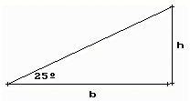

3.- Calcula aproximadament la longitud de cable elèctric necessari entre el transformador i la casa del dibuix :

AC = 400 m. AB= 210 m. Â= 60º

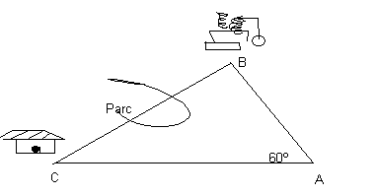
Indicació: Fes un dibuix semblant a la situació real al full quadriculat emprant una escala convenient.

4.- Observa la figura del trapezi que tens a continuació. Indica quines afirmacions són certes :

- Una simetria d’eix OY i un gir de 180º són el mateix moviment.
- El gir de 180º és un moviment invers ( inverteix l’ordre dels vèrtex de la figura )
- Una homotècia de centre 0 i raò = longitud de 0A, deixaria invariant la figura.

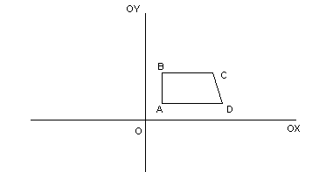

5.- Posa un exemple d’un moviment directe i mira com queda transformat un triangle com el de baix : A=(1,2) B=(5,1) C=(4,4)

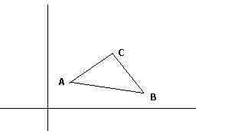

6.- Fes una traslació de vector v→= ( 3, - 4) de la figura anterior.

7.- Fes un gir de 60º de centre l’origen de coordenades de la figura de baix.
A=(2,2); B=(2, 5) ; C= (4,5) ; D = (5,2)

Nom......................................................................................................................
Grup........

4t ESO

Geometria Març - 2000

1.- Calcula l’àrea d’un triangle de perímetre 12 cm. semblant al de la figura de baix :

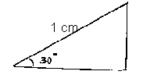

2.- Dibuixa un triangle rectangle d’hipotenusa 2 cm. i angle 45º
- Mesura amb la regla el costat b
- Troba l’altura h amb el teorema de Pitàgores. Fes el quocient h/b ( Calculadora)
- Comprova si h/b ≈ tg 45º ( Calculadora )

2bis.- Posa un exemple d’un moviment directe i mira com queda transformat un triangle com el de baix :
A=(1,2) B=(5,1) C=(4,4)

3.- Fes una traslació de vector v→= ( 3,1) de la figura anterior.

4.- Fes un gir de 45º de centre l’origen de coordenades de la figura de baix.

Nom......................................................................................................................
Grup........

4t ESO

Geometria Març - 2000

1.- Calcula els costats d’un triangle rectangle isósceles de perímetre 16 cm.

2.- Dóna una definició de polígons semblants.
Escriu la relació que hi ha entre les àrees de 2-triangles semblants.

3.- Fes el dibuix d’un triangle semblant al de la figura per determinar la distància inaccesible entre les 2-vivendes

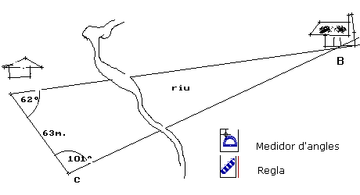
3.- Dibuixa un triangle semblant al de la figura.
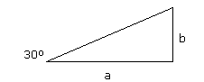
- Mesura els costats a, b amb la regla.
- Troba la hipotenusa h emprant el teorema de Pitàgores.
- Comprova si els quocients a/h , b/h són pròxims als valors que et dóna la calculadora cos 30° i sin 30°

4. Dibuixa la figura transformada del triangle ABC si apliquem una homotècia de centre O i raó d’homotècia r = 1,5
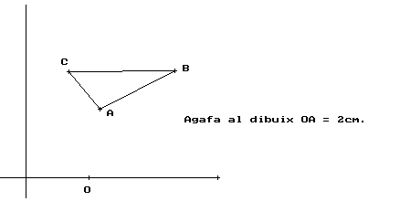

Nom............................................................
Grup........

4ESO – Matemàtiques_A Abril 2002

Geometria. Moviments en el pla.

1. Dóna una definició de polígons semblants.
Explica la diferència entre un moviment directe i un moviment invers d’un polígon en el pla.

2. Dibuixa un triangle semblant al de la figura.
- Mesura els costats a, b amb la regla.
- Troba la hipotenusa h emprant el teorema de Pitàgores.
- Comprova si els quocients a/h , b/h són pròxims als valors que et dóna la calculadora cos 30° i sin 30°

3. Calcula la distància del punt A=(-1,3) a la recta que passa pels punts B=(2,5) i C=(3,-2)
Dibuixa les rectes que passen per AB i BC. Calcula aprox. La distància de l’origen de coordenades (0,0) al punt d’intersecció de les rectes.

4. Dibuixa la figura transformada del triangle ABC si apliquem una homotècia de centre O i raó d’homotècia r = 1,5
5. Fes un gir de 45º de centre l’origen de coordenades de la figura de baix.

Nom............................................................
Grup........

4t ESO

Prova de Procediments Desembre 99

1.- Resol per un dels mètodes clàssics el sistema d’equacions d’abaix :

2x + y/2 = 9
x/3 - y = -5

2.- Resol l’equació amb una variable :
$\frac{1−2x}{9}=1−\frac{x+4}{6}$

3.- El polinomi x² - 2x –3 té 2-zeros sencers.
- Els has de trobar aplicant la regla de Ruffini.
- Dóna una descomposició factorial del polinomi.

4.- Calcula en termes de percentatge l’augment que s’ha aplicat a un article que abans costava un preu de 2.700’- Pts. si ara ens costa un preu de 4.440’- Pts.

5.- Opera i agrupa els termes del mateix grau fins a obtenir-ne el polinomi final a les expressions següents :

- 3x(x – 5) + 2(x+1)² - 3
- x(x-3) + (x+4)(x-1) +16
Potències i radicals – 4t ESO

Prova de Conceptes i Procediments

Gener 98

1.- Indica quines afirmacions són certes :

a) La potència parell d’un nombre real és sempre positiva.
b) L’arrel real d’index parell d’un nombre real negatiu no existeix.
c) ( - a )⁶ és sempre positiu.

2.- Indica quines igualtats són certes.

a) ( a – b )² = a² - b²
b) ³ √27 = -3 i +3
c) ( 2x + 1)² = 4x² + 2x +1

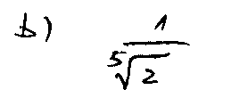
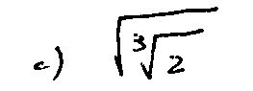
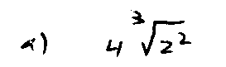3.- Escriu en forma de potència:

4.- Calcula i simplifica els resultats.

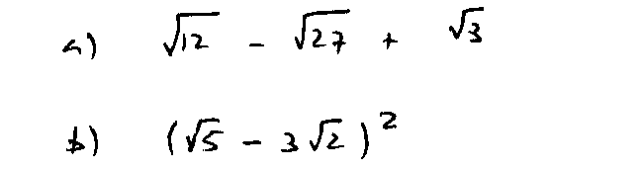
Potències i radicals – 4t ESO

Prova de Conceptes i Procediments

Gener 98

1.- Indica quines afirmacions són certes :

a) En general ( - a )⁴ = - a⁴
b) D’arrels cúbiques reals d’un nombre sempre n’hi ha dues, l’altra és complexa. Posa un exemple.

2.- Indica quines igualtats són certes.

a) ( a – b )² = a² - b²
b) ⁴ √16 = -2 i +2
c) ( x - 1)² = x² - x - 1

3.- Escriu en forma de potència:

4.- Calcula i simplifica els resultats.

Funcions – 4t ESO

Prova de Conceptes i Procediments

Maig 99

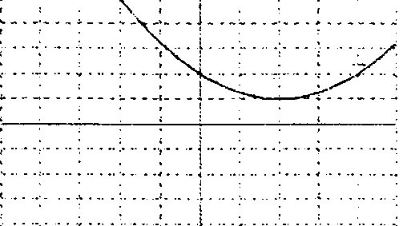1.- Observa la gràfica de la figura.

a) Escriu l'expressió de la funció de manera que es vegi el vèrtex.

b) Escriu després l'expressió en la seva forma normalitzada, ax² + bx + c.

c) Indica els intervals de creixement-decreixement de la funció.

2.- L'allargament de la molla al model de la figura està directament relacionat amb la variable "Pes" que hi pengem, segons el model : L = L₀ + K·P

L₀ = Longitud inicial de la molla.
K = Coeficient de dilatació de la molla ( donat en cm./gr )

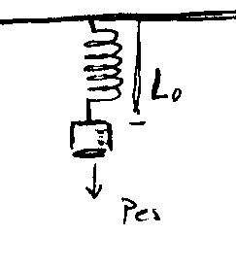

Si fem l'experiment de posar diferents pesos obtenim:
- Posem 250 gr. i la molla medeix ara 12 cm.
- Posem 600 gr. " " " " " 20 cm.

a) Calcula el coefic. de dilatació de la molla K
b) Calcula la longitud inicial de la molla L₀

3.- Resol l'equació algebraica :

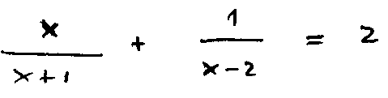

4.- Donada la funció f (x ) = 2/(x-2) + 3

a) Fes una gràfica aproximada de la funció.
b) Indica els punts de tall amb els eixos.
c) Indica les assímptotes vertical i horitzontal.

5.- Calcul de l'interés compost. ( model exponencial )
a) Calcula el temps necessari per doblar un capital inicial de 500.000'- Pts. dipositat a un interés del 8,5% anual.
b) Quin seria el tipus d'interés que ens haurien d'aplicar per doblar aquest mateix capital en 5 anys ?

Funcions – 4t ESO

Prova de Conceptes i Procediments

Juny 99

1.- Escriu l'expressió aritmètica de la recta que passa pel punt (-3, 2 ) i té pendent 2.
Dóna el valor de l'angle que forma la recta amb l'eix OX.
Comprova si el punt de coordenades ( 3, 7 ) pertany a la recta.

2.- Resol l'equació algebraica:

-2
------------- + 2x -1 = x +1
( x - 5 )

3.- Donada la funció f(x ) = -x² +6x

a) Dibuixa aproximadament la seva gràfica.
b) Escriu l'expressió de la funció de manera que es vegi el vèrtex : a(x-p)² + q

4.- Raona la veritat ó falsetat de les afirmacions :
- A la funció f(x) = 2/ (x+1) quan la variable independent creix, l'altra variable decreix.
- Les funcions quadràtiques sempre tenen almenys un tall amb l'eix OX.
- Les funcions exponencials no tenen asímptotes.

5.- Donada la funció f (x ) = 2x + 3
x +1

- Completa la taula de valors

x | -3 -2 -1 0 1 5 20
y

- Indica el domini de la funció. Hi ha punts que no tenen imatge ?
- Calcula els punts que tenen imatge zero.
- Dibuixa una gràfica aproximada de la funció.

